通惠街办发〔2024〕31号

重庆市綦江区人民政府通惠街道办事处

关于印发《通惠街道有限空间等有毒有害场所

安全生产集中整治方案》的通知

各村（居）民委员会，各办公室（中心、大队），有关单位：
经街道办事处研究同意，现将《通惠街道有限空间等有毒有害场所安全生产集中整治方案》印发给你们，请认真抓好贯彻落实。

重庆市綦江区人民政府通惠街道办事处
2024年9月9日
（此件公开发布）

通惠街道有限空间等有毒有害场所

安全生产集中整治方案

为认真贯彻落实市委、市政府，区委、区政府工作部署，深刻汲取有限空间等各类事故教训，决定从即日起至12月底在街道辖区范围内开展有限空间等有毒有害场所安全生产集中整治。
一、工作目标
深入贯彻落实习近平总书记关于安全生产系列重要论述，坚持人民至上、生命至上，深刻汲取事故教训，采取有力有效措施，切实解决有限空间等有毒有害场所安全管理意识不强、责任不实、底数不清、风险不明、管理不到位、委外不合法、措施不可靠、施救不规范等突出问题，全面开展风险隐患排查，紧盯关键环节狠抓集中整治，规范有毒有害场所安全管理，全面提升企业安全生产水平及事故风险防控能力，有效遏制事故发生。
二、整治范围
（一）有毒有害场所定义。
主要指存在硫化氢、一氧化碳、氯气、甲烷等有毒有害物质，或存在燃爆、粉尘、高温、低温及缺氧等危害，可能导致人员伤亡的场所。
（二）行业领域。
主要分布在建设、农业、城市管理、化工、工贸、矿山、燃气、交通、水利、文旅、教育、卫健、民政、电力、物业管理等行业领域的有毒有害场所。
（三）主要事故类型。
中毒、窒息、火灾、爆炸、淹溺、高处坠落等。
（四）重点治理环节场所。
1．建设施工行业。市政工程、房屋建筑工程、交通运输建设工程、水利建设工程、铁路建设工程、电力建设工程涉及到的坑、（隧）洞、孔、沟、井、管（道）等。
2．农业农村行业。畜禽养殖场涉及的化粪池、沼液储存池及粪污输送管（通）道，畜禽屠宰涉及的污水处理池，农药生产涉及的农药合成与加工车间，饲料及饲料添加生产涉及的地坑、立筒仓、脉冲除尘器，农村沼气设施等。
3．城市管理行业。城市道路涵洞、化粪池、沼气池、供水管网和环卫保洁企业化粪池清掏等。
4．化工行业。涉及有毒有害物质的危化品生产储存装置及附属设施等场所等。
5．工贸行业。有限空间、危险化学品存放间、喷漆（调漆）间等存在有毒有害、易燃易爆或缺氧窒息危害的场所，重点环保设施（脱硫脱硝、挥发性有机物回收、污水处理、粉尘治理、RTO焚烧炉）等。
6．矿山行业。页岩砖厂砖窑等有限空间。
7．粮食储备领域。重点聚焦粮食储备库（平房仓、楼房仓、浅圆仓、立筒仓）、储油罐、烘干塔及重点环保设施和杀虫或熏蒸作业等。
8．教育行业。实验室、化粪池等。
9．电力行业。火力发电料仓、燃煤系统；垃圾发电料场（仓）、焚烧炉、灰渣系统、重点环保设施等。
10．卫生健康行业。制氧间或氧气储存场所、化粪池等。
11．物业管理领域。化粪池、污水排水系统等。
12．排水行业。污水池、污水管廊、药品及危险化学品存放间等。
13．供水行业。加氯加药间、药品及危险化学品存放间等。
14．环境保护领域。废弃危险化学品等危险废物的收集、贮存、处置等场所。
15．各行业领域大型设备内部、有人孔管道、有限（受限、密闭）空间等涉及的动火动焊、喷漆防腐等检维修作业。
三、重点任务
有限空间等有毒有害场所行业分布广、事故风险高、防范难度大，街道各村（社区）、各板块（行业监管岗位）要积极配合区级行业主管部门，按照上级下发的关于有限空间等有毒有害场所安全防范重点，切实有效抓好有限空间等有毒有害场所安全管理。
（一）全面摸排，建立台账。即日起至9月23日，街道各村（社区）、各板块（行业监管岗位）要按照条块结合、分级分类的原则，全面掌握本辖区、本行业监管领域有限空间等有毒有害场所基础情况，全面厘清作业点位、风险类别、危险因素、防范措施、责任人员等基础信息，形成工作台账，及时动态更新，报平安法治板块（应急消防岗）汇总。各板块（行业监管岗位）要结合监管范围和各自对接的上级主管部门的集中整治职责分工（详见附件1），对接各村（社区）和各自监管的企业，认真排查有限空间等有毒有害场所，并将排查情况报送给行业部门，同时主动对接行业部门，收集行业部门的相关排查情况，形成互通互报，底数共享。
（二）配齐装备，落实“五有”要求。9月25日以前，规模以上企业按照有关法律法规标准全面配齐有限空间等有毒有害场所装备设备。其他小型企业、个体工商户等至少按照“五有”标准，全面配备有限空间等有毒有害场所安全防范装备，做到有警示牌（详见附件4）、有气体检测仪（可检测硫化氢、甲烷、一氧化碳、氧气浓度）、有轴流风机、有空气呼吸器、有安全绳。
（三）分类管理，规范作业。按照《重庆市綦江区安全生产委员会办公室关于开展有限空间作业事故防控专项治理工作的通知》（綦安办〔2024〕51号）分类管理要求实施分类管理。所有涉及有限空间等有毒有害企业、场所要严格遵守操作规范。一是作业前，严格履行审批程序，明确主要负责人、作业审批人员、作业监护人员、作业人员、应急救援人员“五类人员”工作责任。二是施工前严格“三检查”。检查作业环境是否安全，检查装备设施是否齐全有效，检查安全防护措施是否到位，不检查不开工，不合格不作业。三是作业中严格“三步骤”。即先通风、再检测、后作业，杜绝冒险作业导致事故发生。四是作业过程中遇到特殊情况，必须立即停止施工并报告，在确保安全的前提下科学有序救援。
（四）聚焦问题短板，落实“三项措施”。一是配合区级行业主管部门，全面落实属地、属事包保责任制。建立有限空间等有毒有害场所包保责任制，逐一明确属地、属事部门监管责任人、生产经营单位安全责任人，落实实名挂牌管理。二是积极配合开展集中培训。10月15日前，街道各板块（行业监管岗位）要根据各自监管职责，配合区级部门或自行组织本行业领域监管人员、企业主要负责人、安全管理人员开展有限空间等有毒有害场所安全防范培训，提高从业人员安全意识和知识技能。三是开展应急演练。10月15日前，所有涉及有限空间等有毒有害场所的企业单位要按照预案开展一次应急演练，避免因不懂不会、无知无畏、盲目施救等问题导致事故发生。
（五）严格监管执法，做到“四个必查”。结合日常监督检查计划和执法权限，全面加大属地监管执法力度。一查是否按照装备配备“五有”要求配备到位。二查企业负责人、安全管理人员、从业人员是否掌握有毒有害场所安全知识。三查企业从业人员是否会使用装备。四查是否严格执行有限空间作业“先通风、再检测、后作业”等作业流程。
四、保障措施
（一）强化组织领导。各村（社区）、各板块（行业监管岗位）要各负其责，平安法治板块（应急消防岗）做好统筹，及时安排部署有限空间等有毒有害场所安全生产集中整治工作，研究解决有限空间等有毒有害场所风险防范化解中存在的重点难点问题。
（二）强化督导问责。街道安委办将对集中整治工作开展督查督办，综合运用警示约谈、通报批评等方法，推动整治工作走深走实。凡发生有限空间等有毒有害场所生产安全事故的，按照“有案必查、一案双查、三责同追、四不放过”原则，配合上级调查组依法从严追究企业主体责任和单位监管责任。
（三）强化信息报送。各村（社区）、各板块（行业监管岗位）要按照方案要求，将有限空间等有毒有害场所摸排台账等整治情况及时通过愉快政报送到平安法治板块周宇处。

附件：1．有限空间等有毒有害场所安全生产集中整治职责分工
2．行业领域有限空间等有毒有害场所明细表
3．行业领域有限空间等有毒有害场所汇总表
4．有限空间等有毒有害场所警示牌（参考）

附件1

有限空间等有毒有害场所安全生产
集中整治职责分工

按照“三个必须”和“谁审批、谁负责”原则，明确相关行业部门在有关行业领域的有毒有害场所的监管职责。
1．区发改委负责粮食流通、用户侧电源项目、光伏发电、电化学储能电站、风力发电、抽水蓄能电站建设安装等有毒有害场所作业安全监管，督促指导行业领域内企事业单位开展有毒有害场所作业系统治理。
2．区教委负责各类学校、幼儿园、教育机构、职责范围内青少年夏令营等有毒有害场所作业安全监管，督促指导行业领域内企事业单位开展有毒有害场所作业系统治理。
3．区经济信息委负责电力运行、民爆物品生产、销售，油气长输管道、城镇天然气经营、输配，液化石油气、二甲醚、醇基燃料等民用燃料经营、储存、使用，职责范围内工业企业、用户侧电源项目、光伏发电、电化学储能电站、风力发电、抽水蓄能电站运行、通讯及其他安全监管职责内行业领域有毒有害场所作业安全监管，督促指导行业领域内企事业单位开展有毒有害场所作业系统治理。
4．区民政局负责殡葬、收养、救助服务、社会福利机构及其他社会养老场所等有毒有害场所作业安全监管，督促指导行业领域内企事业单位开展有毒有害场所作业系统治理。
5．区住房城乡建委负责房屋市政工程建设、城市污水处理厂建设运行管理、城市排水（雨水、污水）管网建设维护管理、物业管理、混凝土预制构件等建材加工、生产企业和商品砼生产、建筑设备租赁企业等行业领域有毒有害场所作业安全监管，督促指导行业领域内有毒有害场所作业系统治理。
6．区城市管理局负责城市供水、环卫、市政及城市园林绿化、所属公园等行业领域有毒有害场所作业安全监管，督促指导行业领域内企事业单位开展有毒有害场所作业系统治理。
7．区交通局负责道路运输、客（货）运场站、交通建设、汽车维修保养等行业有毒有害场所作业安全监管，督促指导行业领域内企事业单位开展有毒有害场所作业系统治理。
8．区水利局负责水利工程、水利设施、职责范围内小水电（建设施工、运管）以及审批建设的水利风景区等行业有毒有害场所作业安全监管，督促指导行业领域内企事业单位开展有毒有害场所作业系统治理。
9．区农业农村委负责畜禽养殖粪污处理池、农村沼气设施、畜禽屠宰、农药批发、零售、仓储、使用，农田水利建设项目、乡村特色产业、农产品加工业、休闲农业（包括农业观光园、农博园、休闲园、采摘园）等有毒有害场所作业安全监管，督促指导行业领域内企事业单位开展有毒有害场所作业系统治理。
10．区商务委负责成品油经营、储存、汽车流通及老旧汽车更新行业流通、酒类流通、再生资源回收、商业综合体、城区农贸市场、洗浴中心、城乡物流配送、电商物流，职责范围内批发、零售、餐饮、住宿、仓储等行业领域有毒有害场所作业安全监管，督促指导行业领域内企事业单位开展有毒有害场所作业系统治理。
11．区文化旅游委负责职责范围内文化经营场所、文博单位，A级旅游景区、星级旅游饭店、互联网上网服务经营场所、经营性体育场所、公共体育设施建设和管理、经营性露营、健身、野战基地、拓展训练等活动场所、棋牌室等领域有毒有害场所作业安全监管，督促指导系统内企事业单位开展有毒有害场所作业系统治理。
12．区卫生健康委负责各类医疗卫生机构、3岁以下婴幼儿照护服务（含月子中心、早教中心、托育机构）等行业领域有毒有害场所作业安全监管，督促指导行业领域内企事业单位开展有毒有害场所作业系统治理。
13．区应急管理局负责非煤矿山、危险化学品、烟花爆竹、职责范围内工贸等行业有毒有害场所作业安全监管，督促指导行业领域内企事业单位开展有毒有害场所作业系统治理。
14．区国资委履行出资人职责，指导督促所管理企业加强有毒有害场所作业系统治理。
其他行业部门负责本行业本领域的有限空间等有毒有害场所作业安全监管，督促指导行业领域内生产经营单位开展有毒有害场所作业系统治理。
附件2
行业领域有限空间等有毒有害场所明细表

填报单位： 联系人： 联系电话：
序号 | 行业 | 细分  领域 | 所在村（社区） | 企业名称 | 企业地址 | 企业主要负责人姓名 | 企业主要负责人手机号 | 工作场所/作业空间/类别名称 | 作业类型 | 作业方式 | 主要危险因素 | 主要事  故类型 | 风险防控措施
示例 | 城市管理 | 环境卫生 |  |  |  |  |  | xx化粪池 | 清掏 | 自主 | CH4、H2S、NH3 | 中毒和窒息、爆炸
示例 | 农业农村 | 养殖业 |  |  |  |  |  | xx沼气池 | 清掏 | 外包 | CH4、H2S、NH3 | 中毒和窒息、爆炸
示例 | 住房城乡建设 | 房屋市政工程施工 |  |  |  |  |  | xx人工挖孔桩 | 开挖 | 外包 | CH4、H2S | 中毒和窒息
1
2
3
注：1．企业地址需明确到具体门牌号。
2．行业领域为建设施工、农业农村、城市管理、化工、工贸、矿山、粮食储备、教育、电力、卫生健康、物业管理、排水、供水、生态环境、商贸、文化旅游等；未例举的，可参考《国民经济行业分类GB/T4754—2017》大类名称。
3．细分领域：建设施工含市政、房屋、交通、水利、电力、铁路、轨道建设等；农业农村含养殖、屠宰场、农药等；化工含危险化学品生产、储存、经营、一般化工企业；工贸含冶金、有色、建材、轻工、机械、纺织、烟草、商贸行业；电力含火力发电、垃圾发电等。
4．工作场所/作业空间/类别名称：xx化粪池、xx沼气池、xx地窖、xx发酵池、xx纸浆池、xx喷漆间、xx冻库、xx环保设施等。
5．作业类型分为清掏、开挖、检维修、涂装、防腐、焊接、巡查等。
6．作业方式分为自主作业或外包作业。
7．主要危险物质为：甲烷（CH4）、硫化氢（H2S）、氨气（NH3）、一氧化碳（CO）、二氧化碳（CO2）、氯气（Cl2）、窒息（O2＜19.5%）、甲苯、二甲苯、农药生产用原辅材料（异丙胺、二甲基亚砜）等。
8．事故类型分为：火灾、爆炸、中毒和窒息、高处坠落、淹溺等。
9．以上未列举的，根据本行业实际情况填写。

附件3

行业领域有限空间等有毒有害场所汇总表
填报单位： 联系人： 联系电话：
板块（行业领域） | 行业 | 细分领域 | 工作场所/作业空间/类别名称 | 数量
经济发展板块（经济发展领域） | 民爆 | 民爆 | 污水处理池
经济发展板块（经济发展领域） | 民爆 | 民爆 | 油相罐、水相罐
经济发展板块（经济发展领域） | 商贸 | 成品油
经济发展板块（经济发展领域） | 商贸 | 再生资源回收
经济发展板块（经济发展领域） | 其他
经济发展板块（经济发展领域） | 天然 | 城镇燃气 | 液化气储罐
经济发展板块（经济发展领域） | 天然 | 城镇燃气 | 烃泵房、充装作业台
经济发展板块（经济发展领域） | 天然 | 城镇燃气 | 隔油池
经济发展板块（经济发展领域） | 天然 | 城镇燃气 | 深阀井
经济发展板块（经济发展领域） | 天然 | 城镇燃气 | 加气站储气设施、压缩机房
经济发展板块（经济发展领域） | 天然 | 城镇燃气 | 脱硫塔
经济发展板块（经济发展领域） | 天然 | 城镇燃气 | 污水池
经济发展板块（经济发展领域） | 交通运输 | 汽车维修保养 | 喷漆间、气瓶储存间
经济发展板块（经济发展领域） | 通信 | 通信 | 通信管道
经济发展板块（经济发展领域） | 能源 | 燃气输送 | 天然气长输管道
经济发展板块（经济发展领域） | 能源 | 天然气保供 | 储气库
经济发展板块（经济发展领域） | 其他
经济发展板块（经济发展领域） | 工贸 | 有色 | 工艺炉窑
经济发展板块（经济发展领域） | 工贸 | 有色 | 煤气相关设备设施
经济发展板块（经济发展领域） | 工贸 | 有色 | 煤气洗涤等公辅设备设施
经济发展板块（经济发展领域） | 工贸 | 建材 | 立式炉窑等工艺设备
经济发展板块（经济发展领域） | 工贸 | 建材 | 槽罐
经济发展板块（经济发展领域） | 工贸 | 建材 | 污水收集处理池（井、罐）
经济发展板块（经济发展领域） | 工贸 | 建材 | 页岩砖厂砖窑等有限空间
经济发展板块（经济发展领域） | 工贸 | 机械 | 石灰式干式喷房漆雾收集系统
经济发展板块（经济发展领域） | 工贸 | 机械 | 槽罐
经济发展板块（经济发展领域） | 工贸 | 机械 | 污水收集处理池（井、罐）
经济发展板块（经济发展领域） | 工贸 | 轻工 | 发酵池、腌制池、纸浆池、皮浆池、转鼓
板块（行业领域） | 行业 | 细分领域 | 工作场所/作业空间/类别名称 | 数量
经济发展板块（经济发展领域） | 工贸 | 轻工 | 槽罐
经济发展板块（经济发展领域） | 工贸 | 轻工 | 污水收集处理池（井、罐）
经济发展板块（经济发展领域） | 工贸 | 纺织 | 酸碱罐
经济发展板块（经济发展领域） | 工贸 | 纺织 | 污水收集处理池（井、罐）
经济发展板块（经济发展领域） | 工贸 | 烟草 | 污水收集处理池（井、罐）
经济发展板块（经济发展领域） | 其他
民生服务板块（社会事务领域） | 民政 | 民政服务  机构 | 化粪池
民生服务板块（社会事务领域） | 民政 | 民政服务  机构 | 其他
民生服务板块（社会事务领域） | 卫生健康 | 医疗机构 | 沼气池、化粪池、污水井、污水处理站
民生服务板块（社会事务领域） | 卫生健康 | 医疗机构 | 核医学科放射衰变池
民生服务板块（社会事务领域） | 其他
经济发展板块（规建环领域） | 建设施工 | 房屋市政  工程 | 污水管网、顶管
经济发展板块（规建环领域） | 建设施工 | 房屋市政  工程 | 人工挖孔桩
经济发展板块（规建环领域） | 建设施工 | 房屋市政  工程 | 大型箱梁内部
经济发展板块（规建环领域） | 建设施工 | 地下空间  管理 | 综合管廊
经济发展板块（规建环领域） | 排水 | 排水 | 污水处理设施
经济发展板块（规建环领域） | 排水 | 排水 | 污水管网、检查井
经济发展板块（规建环领域） | 排水 | 排水 | 药品及危险化学品存放间
经济发展板块（规建环领域） | 其他
经济发展板块（规建环领域） | 建设施工 | 交通建设 | 人工挖孔桩
经济发展板块（规建环领域） | 建设施工 | 交通建设 | 瓦斯隧道
经济发展板块（规建环领域） | 建设施工 | 交通建设 | 桥梁钢箱梁焊接作业
经济发展板块（规建环领域） | 交通运输 | 交通运输企业 | 化粪池
经济发展板块（规建环领域） | 交通运输 | 水上运输 | 船舶封闭处所
经济发展板块（规建环领域） | 交通运输 | 港口作业 | 货物堆场
经济发展板块（规建环领域） | 其他
经济发展板块（规建环领域） | 环保 | 环保 | 废弃危险化学品等危险废物的收集、贮存、处置场所
经济发展板块（规建环领域） | 环保 | 环保 | 其他
板块（行业领域） | 行业 | 细分领域 | 工作场所/作业空间/类别名称 | 数量
平安法治板块（城乡管理领域） | 城市管理 | 环境卫生 | 化粪池
平安法治板块（城乡管理领域） |  | 供水 | 药品及危险化学品存放间
平安法治板块（城乡管理领域） |  | 供水 | 加氯加药间
平安法治板块（城乡管理领域） | 其他
经济发展板块（农林水领域） | 水利 | 水利建设 | 污水管网、顶管
经济发展板块（农林水领域） | 水利 | 水利建设 | 人工挖孔桩、大型箱梁内部
经济发展板块（农林水领域） | 水利 | 水利建设 | 其他
经济发展板块（农林水领域） | 水利 | 水利设施
经济发展板块（农林水领域） | 农业 | 农村沼气 | 沼气设施
经济发展板块（农林水领域） | 农业 | 畜禽养殖业 | 化粪池、沼液储存池及粪污输送管（通）道
经济发展板块（农林水领域） | 农业 | 畜禽屠宰 | 污水处理池
经济发展板块（农林水领域） | 农业 | 农药生产 | 原料仓库
经济发展板块（农林水领域） | 农业 | 农药生产 | 农药合成与加工车间
经济发展板块（农林水领域） | 农业 | 饲料企业 | 地坑、立筒仓
经济发展板块（农林水领域） | 农业 | 饲料企业 | 检验检测室
经济发展板块（农林水领域） | 农业 | 饲料企业 | 脉冲除尘器
经济发展板块（农林水领域） | 农业 | 饲料企业 | 高压容器
经济发展板块（农林水领域） | 农业 | 饲料企业 | 锅炉房及相关蒸汽管道
经济发展板块（农林水领域） | 其他
板块（行业领域） | 行业 | 细分领域 | 工作场所/作业空间/类别名称 | 数量
党的建设板块（文化教育领域） | 教育 | 教育 | 学校实验室（实训场所）
党的建设板块（文化教育领域） | 教育 | 教育 | 化粪池
党的建设板块（文化教育领域） | 教育 | 教育 | 其他
党的建设板块（文化教育领域） | 文化旅游 | 环境卫生 | 化粪池
党的建设板块（文化教育领域） | 其他
平安法治（应急管理领域） | 化工 | 化工 | 涉及有毒有害物质的危化品生产储存装置及附属设施等场所等
平安法治（应急管理领域） | 烟花爆竹 | 烟花爆竹 | 仓库
民生服务板块（社会事务领域） | 物业管理 | 物业管理 | 化粪池、污水排水系统

附件4

有限空间等有毒有害场所警示牌（参考）
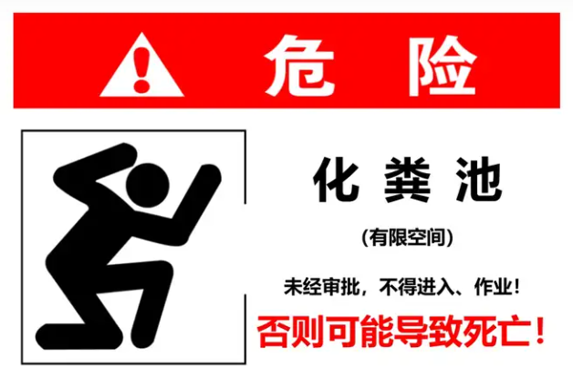
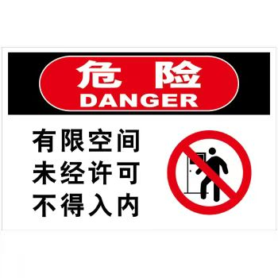

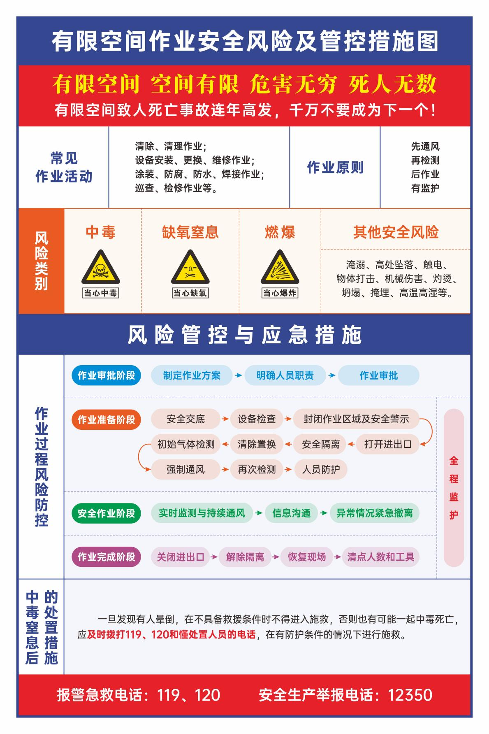

重庆市綦江区通惠街道基层治理综合指挥室 2024年9月9日印发

